Table of Contents

คู่มือการใช้งานฐานข้อมูล HAp Dopant Database
เอกสารประกอบผลผลิตโครงการ FF68 — ผลผลิตประเภทที่ 7.2 ฐานข้อมูล (Database)

1. ข้อมูลทั่วไป
รายการ | รายละเอียด
ชื่อฐานข้อมูล | HAp Dopant Database — ML Screening of Hydroxyapatite Dopants
ชื่อภาษาไทย | ฐานข้อมูลสารเจือในไฮดรอกซีอะพาไทต์จากการคัดกรองด้วยการเรียนรู้ของเครื่อง
ช่องทางการเข้าถึง (URL) | https://aofphy.github.io/-hap-dopant-database
หน่วยงานผู้พัฒนา | ห้องปฏิบัติการ AIMS (Artificial Intelligence & Modeling for Materials Science)
โครงการต้นสังกัด | [ระบุชื่อโครงการ FF68]
หัวหน้าโครงการ | [ระบุชื่อหัวหน้าโครงการ]
ประเภทการเข้าถึง | เปิดสาธารณะ (Open access) ไม่ต้องลงทะเบียนหรือเข้าสู่ระบบ
รูปแบบระบบ | เว็บแอปพลิเคชันแบบโต้ตอบ (Interactive web application)
อุปกรณ์ที่รองรับ | คอมพิวเตอร์ แท็บเล็ต และโทรศัพท์มือถือ (responsive)
เบราว์เซอร์ที่รองรับ | Chrome, Safari, Firefox, Edge (เวอร์ชันปัจจุบัน)
วันที่จัดทำคู่มือ | 28 กรกฎาคม 2569

2. วัตถุประสงค์และขอบเขตของฐานข้อมูล
ฐานข้อมูลนี้รวบรวมและเผยแพร่ผลการคัดกรองสารเจือประจุบวก (cationic dopants) ที่แทนที่ตำแหน่ง Ca²⁺ ในโครงสร้างไฮดรอกซีอะพาไทต์ (hydroxyapatite, HAp) ครอบคลุมธาตุที่ไม่มีกัมมันตภาพรังสีจำนวน 59 ธาตุ โดยใช้แบบจำลองการเรียนรู้ของเครื่องแบบ transfer learning และตรวจสอบความถูกต้องด้วยการคำนวณ ทฤษฎีฟังก์ชันนัลความหนาแน่น (DFT)
ขอบเขตข้อมูลที่ให้บริการ
- ค่ามอดุลัสเชิงปริมาตร (bulk modulus, K) และเปอร์เซ็นต์การเปลี่ยนแปลงเทียบ HAp บริสุทธิ์ (ΔK%)
- ค่าช่องว่างแถบพลังงาน (band gap, E_g) และพลังงานการก่อตัว (formation energy)
- รัศมีไอออน ประจุ กลุ่มธาตุ และระดับความเป็นพิษ (toxicity) ของแต่ละสารเจือ
- ค่าดัชนีความเหมาะสมทางชีวการแพทย์ (Biomedical Figure of Merit, BFoM)
- ผลการทำนายสำหรับการเจือร่วม (co-doping) ในระบบสองสารเจือ
ข้อจำกัด ค่าที่แสดงเป็นค่าทำนายจากแบบจำลอง มิใช่ค่าที่วัดจากการทดลอง ผู้ใช้ควรตรวจสอบด้วย การคำนวณ DFT หรือการทดลองก่อนนำไปใช้ออกแบบวัสดุจริง

3. กลุ่มผู้ใช้ฐานข้อมูลเป้าหมาย
กลุ่มผู้ใช้ | ลักษณะการใช้ประโยชน์
นักวิจัยด้านวัสดุชีวภาพและวัสดุศาสตร์ | คัดเลือกสารเจือที่เพิ่มสมบัติเชิงกลของ HAp ก่อนการสังเคราะห์จริง
นักวิจัยด้านการคำนวณ (DFT / ML) | ใช้เป็นค่าอ้างอิงเริ่มต้นและกรอบเปรียบเทียบผลการคำนวณ
อาจารย์และนิสิตนักศึกษาระดับบัณฑิตศึกษา | ใช้ประกอบการเรียนการสอนและงานวิจัยด้าน computational materials science
นักวิจัยและผู้พัฒนาด้านวัสดุทางทันตกรรมและกระดูกเทียม | ประเมินความเหมาะสมของสารเจือทั้งด้านสมบัติเชิงกลและความเป็นพิษ
ผู้สนใจทั่วไป | เข้าถึงผลงานวิจัยในรูปแบบที่เข้าใจง่ายผ่านตารางธาตุเชิงโต้ตอบ

4. ช่องทางการเข้าถึงฐานข้อมูล
- เว็บไซต์หลัก https://aofphy.github.io/-hap-dopant-database
- ซอร์สโค้ดและข้อมูลดิบ https://github.com/aofphy/-hap-dopant-database
- สถิติการเข้าใช้งานแบบสาธารณะ https://hap-dopant-db.goatcounter.com
การเข้าถึงไม่มีค่าใช้จ่าย ไม่ต้องสมัครสมาชิก และไม่มีการเก็บข้อมูลส่วนบุคคลของผู้เข้าชม

5. โครงสร้างข้อมูลและแหล่งที่มา

5.1 โครงสร้างข้อมูลรายธาตุ
ฟิลด์ข้อมูล | ความหมาย | หน่วย
Rank | ลำดับตามค่ามอดุลัสเชิงปริมาตรจากมากไปน้อย | –
Element | สัญลักษณ์ธาตุพร้อมสถานะออกซิเดชัน เช่น Sr²⁺ | –
Group | กลุ่มธาตุ (Alkali, Alkaline Earth, 3d/4d/5d TM, Lanthanide, Post-TM) | –
K | มอดุลัสเชิงปริมาตรที่ทำนายได้ | GPa
ΔK | เปอร์เซ็นต์การเปลี่ยนแปลงเทียบ HAp บริสุทธิ์ (102.92 GPa) | %
Ionic Radius | รัศมีไอออน | Å
Charge | ประจุของไอออนสารเจือ | –
Toxicity | ระดับความเป็นพิษ (Low / Moderate / High) | –

5.2 แหล่งข้อมูลและแบบจำลอง
- ข้อมูลฝึกแบบจำลอง ฐานข้อมูล AFLOW (1,181 สารประกอบ สำหรับ bulk modulus) และ MatBench (อย่างละ 10,000 รายการ สำหรับ band gap และ formation energy)
- ตัวบ่งชี้ลักษณะ (features) Matminer MAGPIE descriptors จำนวน 132 มิติ
- อัลกอริทึม Random Forest พร้อมการประเมินความไม่แน่นอนแบบ bootstrap (n = 100)
- การตรวจสอบด้วย DFT VASP (ฟังก์ชันนัล PBE) จำนวน 20 สารเจือตัวแทน ทั้งตำแหน่ง Ca1 (4f) และ Ca2 (6h) รวม 58 โครงสร้าง

6. วิธีการใช้งาน

6.1 หน้าแรกและแถบนำทาง
เมื่อเปิด URL ของฐานข้อมูล จะพบหน้าแรกซึ่งสรุปขอบเขตงานวิจัยและตัวเลขสำคัญ ได้แก่ จำนวนธาตุที่คัดกรอง (59) ความแม่นยำของแบบจำลอง (R² = 0.954) จำนวนการตรวจสอบด้วย DFT (20) และจำนวนสมบัติที่ทำนาย (3) แถบนำทางด้านบนใช้ข้ามไปยังแต่ละส่วนของฐานข้อมูล และมุมขวาบนแสดงจำนวนผู้เข้าชมสะสม
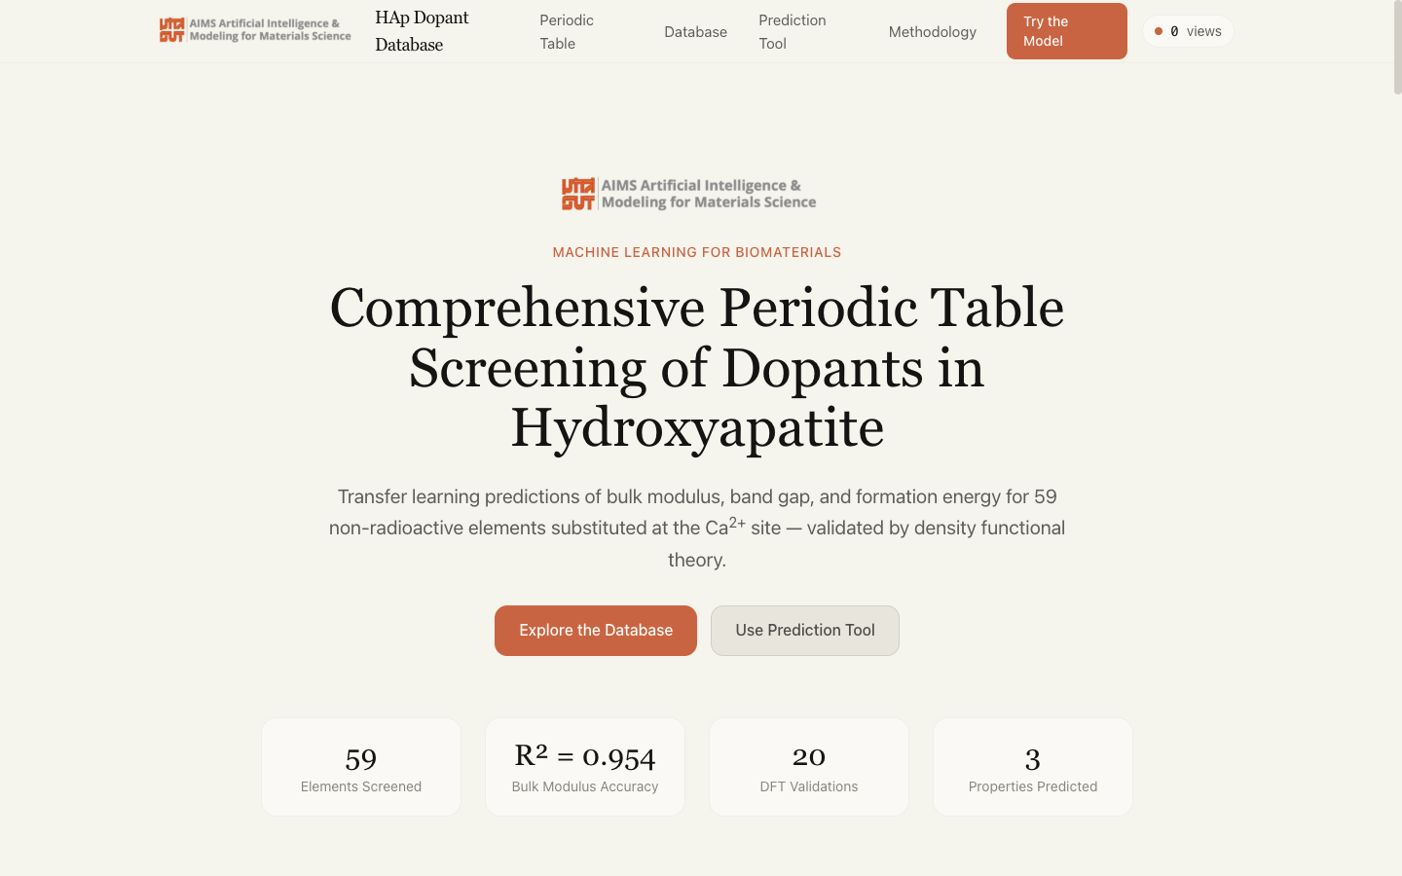
รูปที่ 1 หน้าแรกของฐานข้อมูล แสดงแถบนำทาง ตัวนับผู้เข้าชม และตัวเลขสรุปผลการวิจัย

6.2 ตารางธาตุเชิงโต้ตอบ (Periodic Table Screening)
ส่วนนี้แสดงผลการคัดกรองในรูปแบบตารางธาตุ โดยใช้สีแทนการเปลี่ยนแปลงของมอดุลัสเชิงปริมาตร สีแดง–ส้มหมายถึงสารเจือที่ทำให้โครงสร้างแข็งแรงขึ้น (strengthening) และสีน้ำเงินหมายถึงสารเจือที่ทำให้อ่อนลง (weakening) ธาตุที่เป็นสีเทาคือธาตุที่ไม่อยู่ในขอบเขตการศึกษา
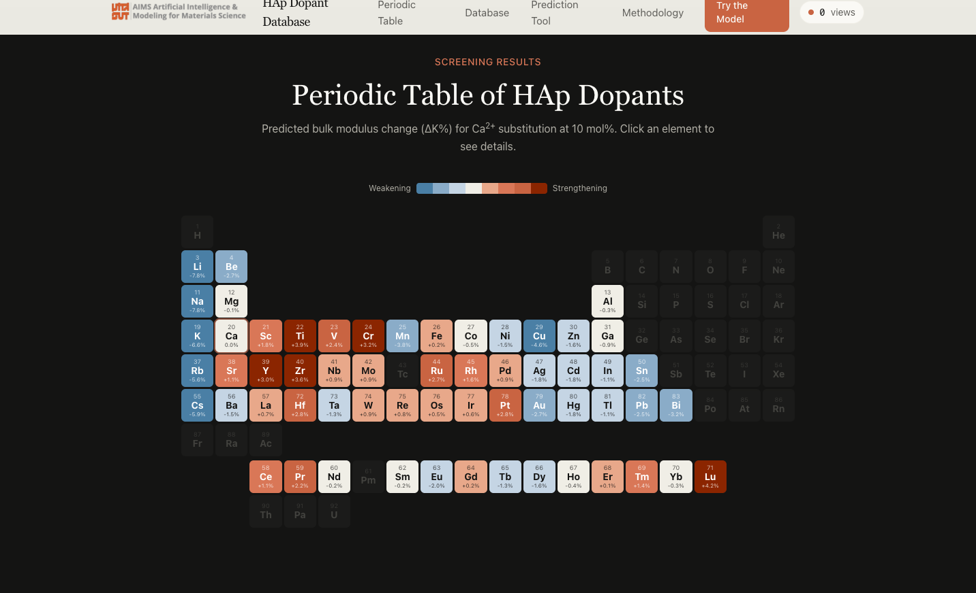
รูปที่ 2 ตารางธาตุเชิงโต้ตอบพร้อมแถบสีมาตรฐาน (color scale)
ขั้นตอนการใช้งาน
- เลื่อนหน้าจอมายังหัวข้อ Periodic Table of HAp Dopants หรือคลิกเมนู Periodic Table
- สังเกตค่าที่แสดงใต้สัญลักษณ์ธาตุ ซึ่งเป็นค่า ΔK% ของธาตุนั้น
- คลิกที่ธาตุที่สนใจ ระบบจะแสดงการ์ดรายละเอียดด้านล่างตาราง
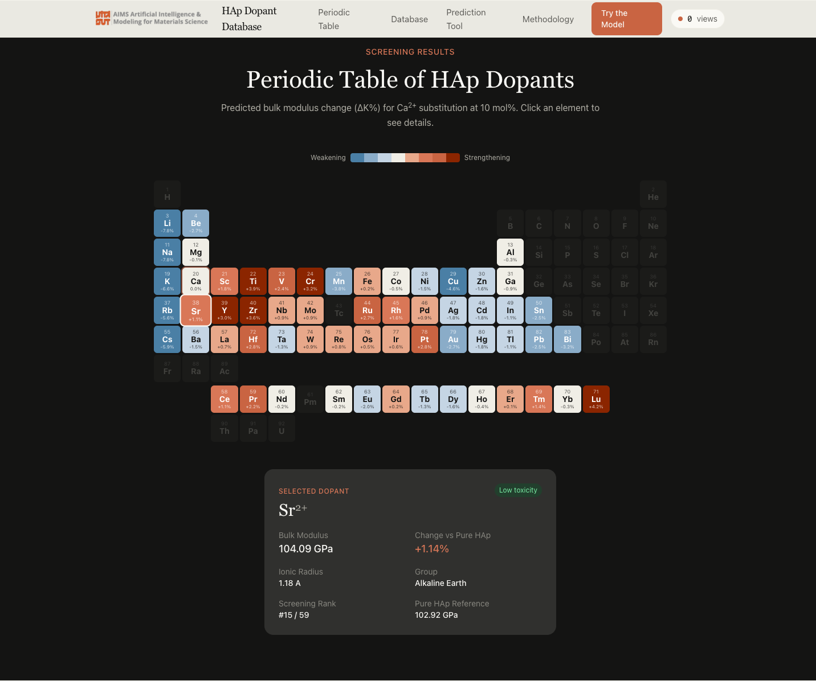
รูปที่ 3 ตัวอย่างการคลิกเลือกธาตุ Sr²⁺ ระบบแสดงมอดุลัสเชิงปริมาตร 104.09 GPa (+1.14%) รัศมีไอออน 1.18 Å กลุ่มธาตุ ลำดับการคัดกรอง (#15 จาก 59) และระดับความเป็นพิษ

6.3 ตารางฐานข้อมูลฉบับเต็ม (Dopant Screening Database)
ส่วนนี้แสดงข้อมูลครบทั้ง 59 ธาตุในรูปแบบตาราง พร้อมเครื่องมือค้นหา กรอง และเรียงลำดับ
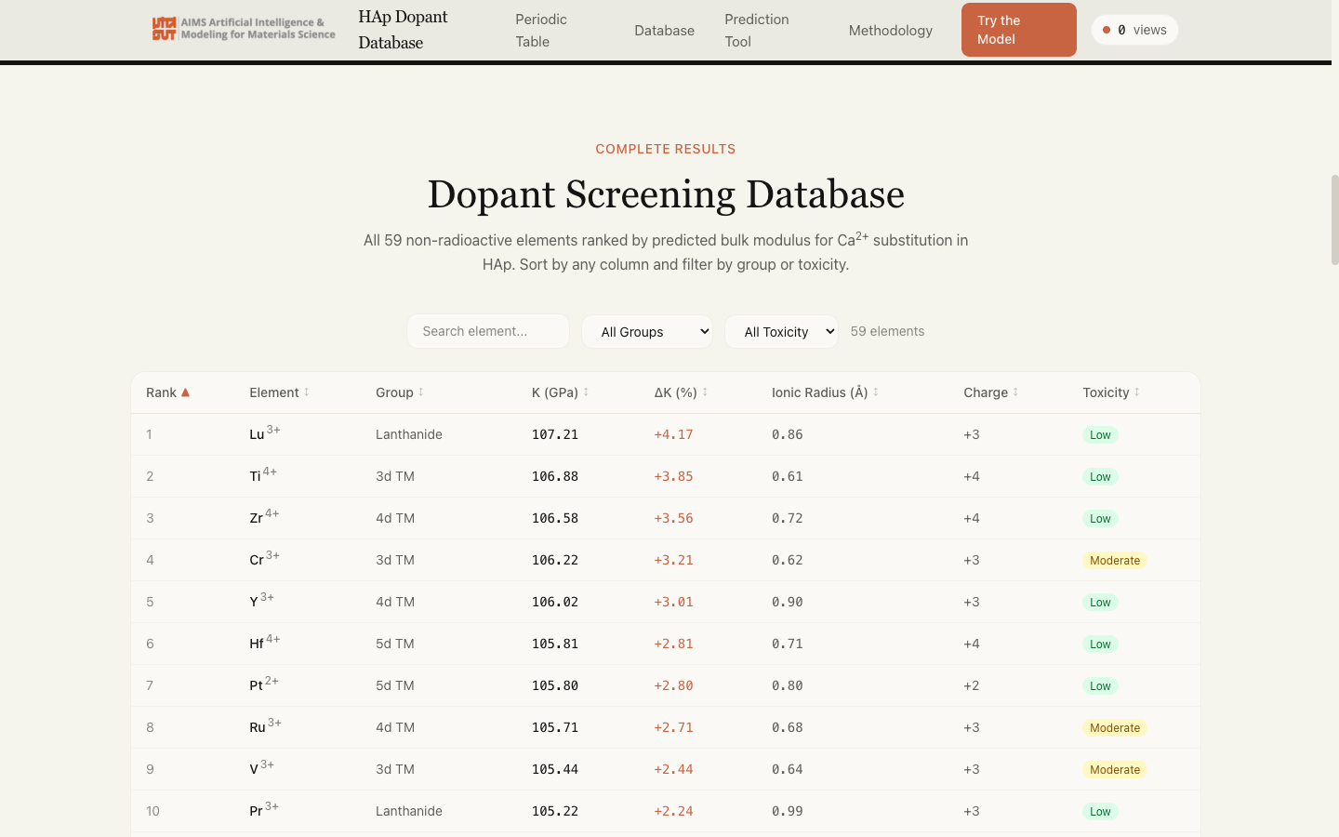
รูปที่ 4 ตารางฐานข้อมูลแสดงผลเรียงตามลำดับการคัดกรอง
ขั้นตอนการใช้งาน
- ค้นหา พิมพ์สัญลักษณ์ธาตุในช่อง Search element… เช่น Sr เพื่อกรองเฉพาะธาตุที่ต้องการ
- กรองตามกลุ่มธาตุ เลือกจากรายการ All Groups เช่น Lanthanide, 3d TM
- กรองตามความเป็นพิษ เลือกจากรายการ All Toxicity (Low / Moderate / High)
- เรียงลำดับ คลิกที่หัวคอลัมน์ใดก็ได้เพื่อสลับการเรียงจากน้อยไปมากหรือมากไปน้อย สัญลักษณ์ ▲ / ▼ ระบุทิศทางการเรียงปัจจุบัน
- ตัวเลขจำนวนรายการที่ผ่านเงื่อนไขจะแสดงถัดจากตัวกรอง (เช่น 14 elements)
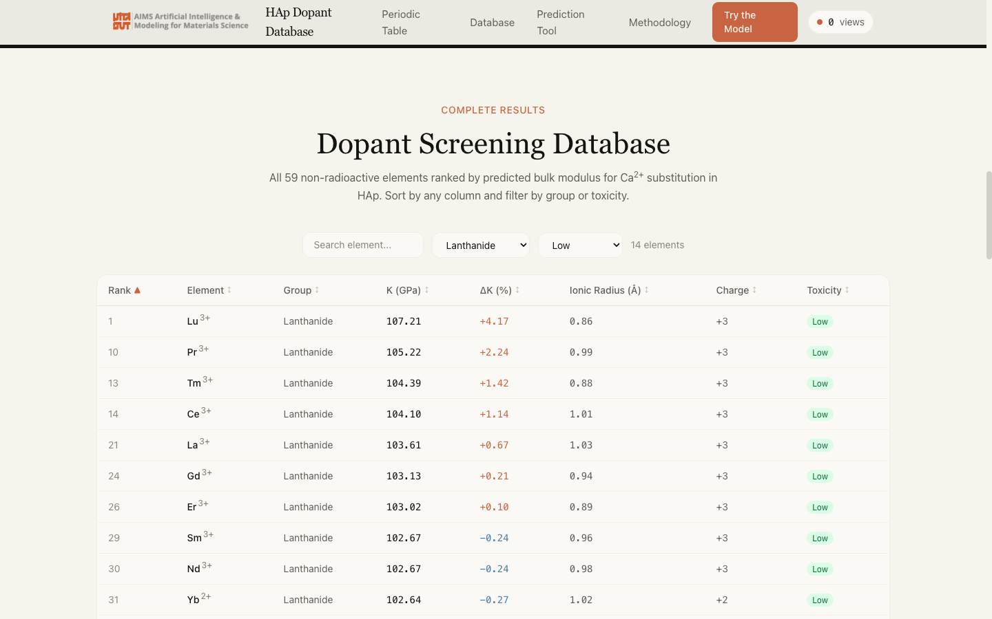
รูปที่ 5 ตัวอย่างการกรองเฉพาะกลุ่มแลนทาไนด์ที่มีความเป็นพิษระดับต่ำ เหลือ 14 ธาตุ

6.4 เครื่องมือทำนายสมบัติ (Dopant Property Predictor)
เครื่องมือนี้ให้ผู้ใช้เลือกสารเจือและความเข้มข้นเพื่อดูค่าสมบัติที่ทำนายได้ แบ่งเป็น 3 โหมด

6.4.1 โหมด Single Dopant — ทำนายสารเจือเดี่ยว
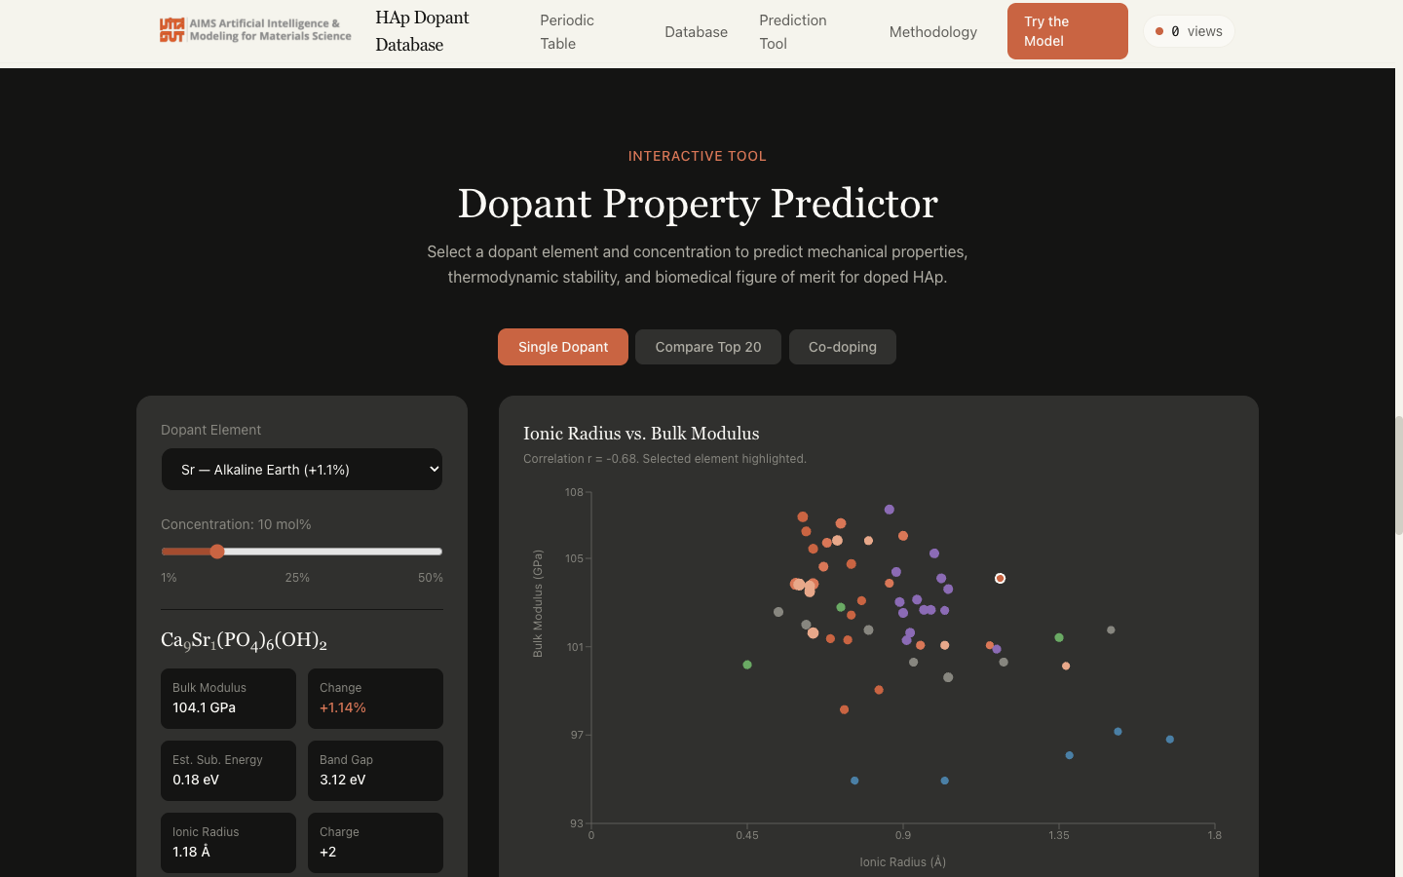
รูปที่ 6 หน้าจอโหมด Single Dopant พร้อมแผนภาพความสัมพันธ์ระหว่างรัศมีไอออนกับมอดุลัสเชิงปริมาตร
ขั้นตอนการใช้งาน
- เลือกธาตุจากรายการ Dopant Element
- เลื่อนแถบ Concentration เพื่อกำหนดความเข้มข้นของการแทนที่ (1–50 mol%)
- ระบบจะแสดงสูตรเคมีของสารประกอบที่ได้ เช่น Ca₉Sr₁(PO₄)₆(OH)₂ พร้อมค่าที่ทำนาย
- อ่านค่าดัชนี BFoM ซึ่งรวมผลของสมบัติเชิงกล เสถียรภาพ โครงสร้างอิเล็กทรอนิกส์ และความเป็นพิษ
- แผนภาพด้านขวาจะเน้นตำแหน่งของธาตุที่เลือกเทียบกับธาตุอื่นทั้งหมด
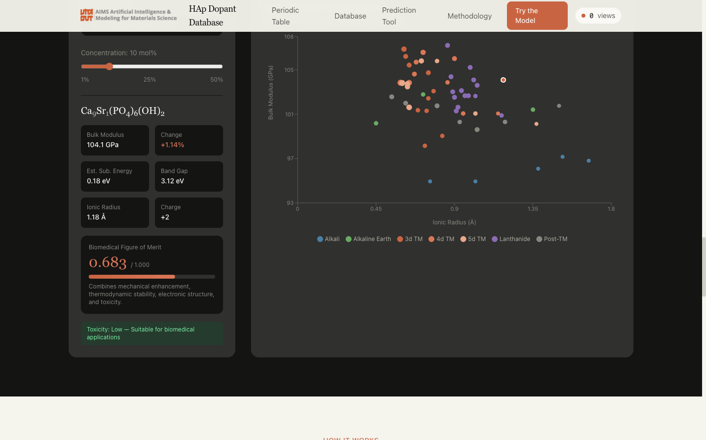
รูปที่ 7 ผลการทำนายสำหรับ Ca₉Sr₁(PO₄)₆(OH)₂ ที่ 10 mol% ได้ K = 104.1 GPa (+1.14%) band gap 3.12 eV และ BFoM = 0.683 พร้อมข้อความประเมินความเหมาะสมด้านความเป็นพิษ

6.4.2 โหมด Compare Top 20 — เปรียบเทียบ 20 อันดับแรก
คลิกปุ่ม Compare Top 20 เพื่อดูแผนภูมิแท่งเปรียบเทียบสารเจือ 20 อันดับแรกตามค่า ΔK% เมื่อนำเมาส์ชี้ที่แท่งใด ระบบจะแสดงค่าของธาตุนั้น
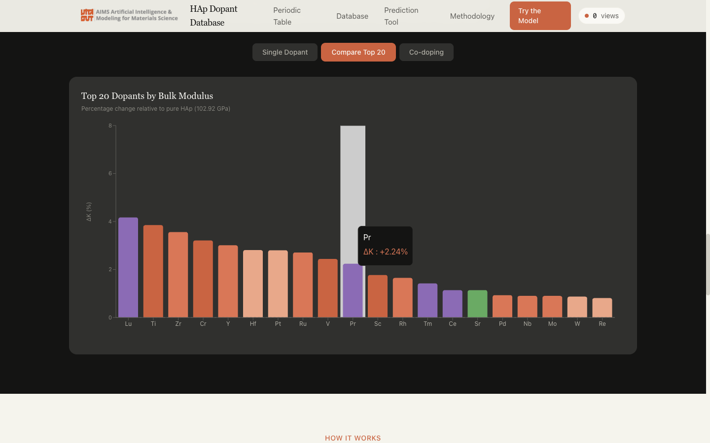
รูปที่ 8 แผนภูมิเปรียบเทียบ 20 อันดับแรก โดยสีของแท่งแทนกลุ่มธาตุ

6.4.3 โหมด Co-doping — การเจือร่วมสองธาตุ
คลิกปุ่ม Co-doping เพื่อดูผลการทำนายของระบบเจือร่วม Ca₈M₁N₁(PO₄)₆(OH)₂ พร้อมคำแนะนำ เชิงออกแบบ ทั้งนี้ค่าที่แสดงคำนวณจากการประมาณแบบผสมเชิงเส้น (linear mixing approximation) ซึ่งอาจไม่ครอบคลุมผลเสริมฤทธิ์หรือผลต้านฤทธิ์ระหว่างสารเจือ
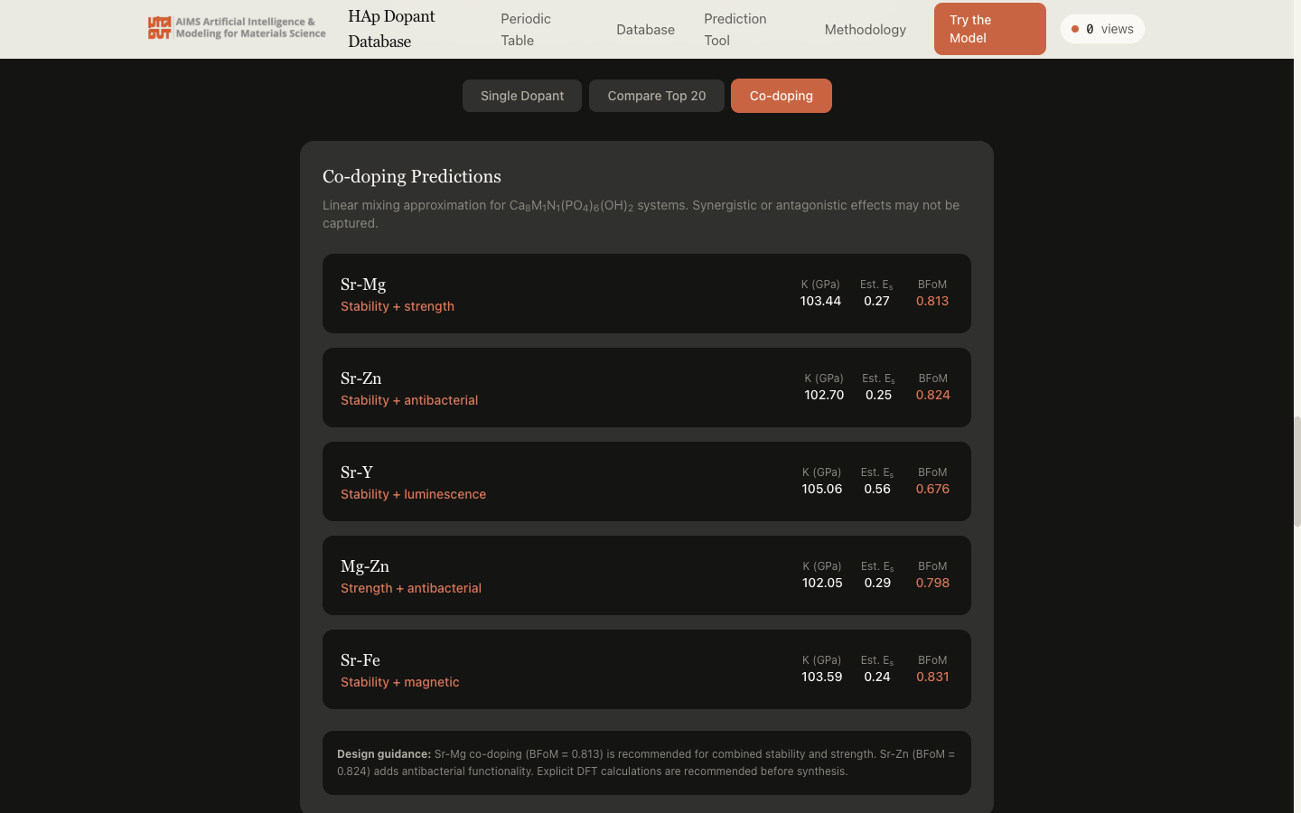
รูปที่ 9 ตัวอย่างผลการเจือร่วม เช่น Sr–Mg (เสถียรภาพ + ความแข็งแรง, BFoM = 0.813) และ Sr–Zn (เสถียรภาพ + ฤทธิ์ต้านแบคทีเรีย, BFoM = 0.824)

6.5 ส่วนระเบียบวิธีวิจัย (Methodology)
ส่วนนี้อธิบายที่มาของค่าที่แสดงในฐานข้อมูล เพื่อให้ผู้ใช้ประเมินความน่าเชื่อถือของข้อมูลได้ด้วยตนเอง ประกอบด้วยขั้นตอนการพัฒนาแบบจำลอง 3 ขั้น ตารางประสิทธิภาพของแบบจำลอง ผลการวิเคราะห์ SHAP ผลการตรวจสอบด้วย DFT และนิยามของดัชนี BFoM
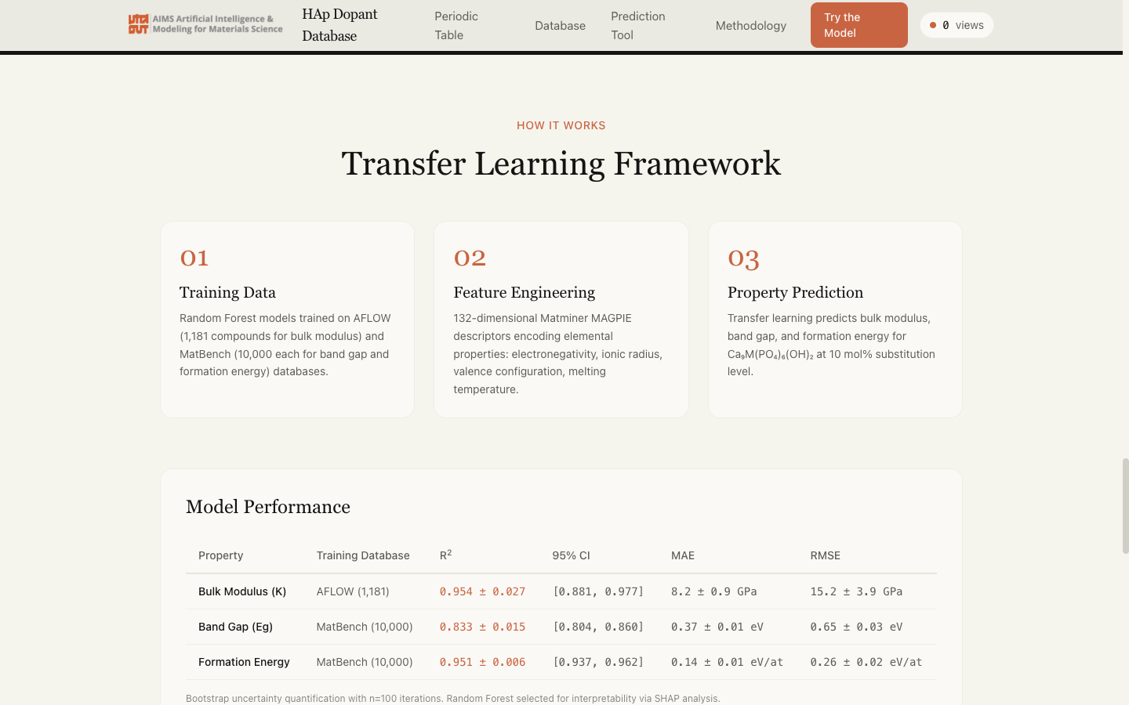
รูปที่ 10 ขั้นตอนการพัฒนาแบบจำลอง ตั้งแต่ข้อมูลฝึก การสร้างตัวบ่งชี้ลักษณะ จนถึงการทำนายสมบัติ
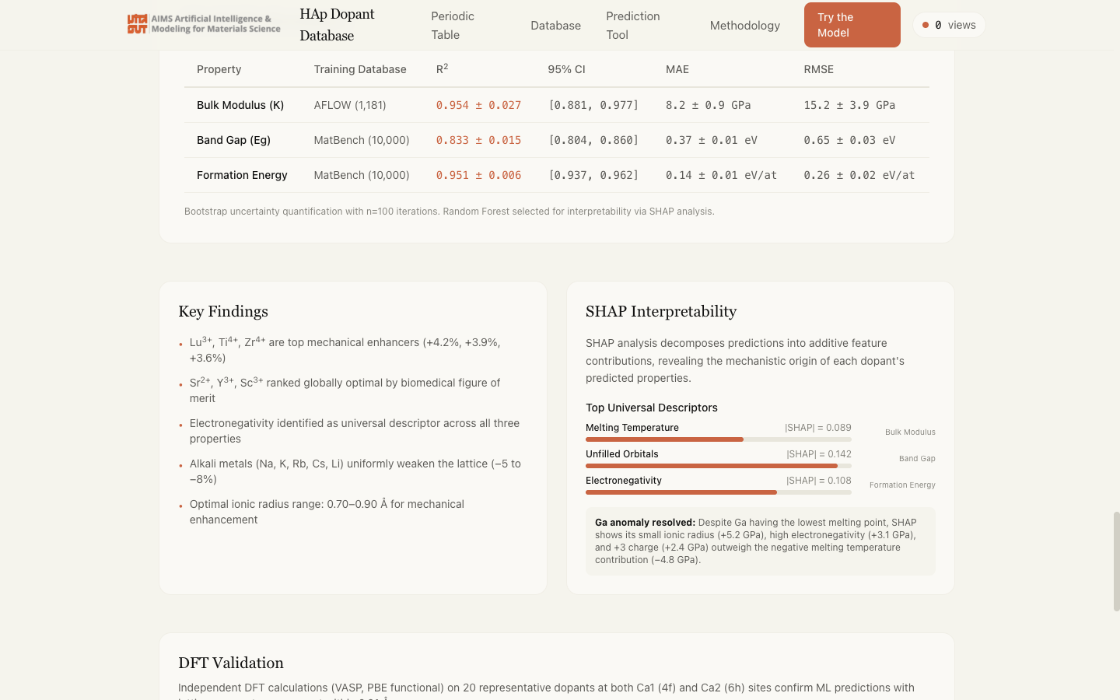
รูปที่ 11 ตารางประสิทธิภาพของแบบจำลอง (R², MAE, RMSE พร้อมช่วงความเชื่อมั่น 95%) ข้อค้นพบสำคัญ และการวิเคราะห์ความสำคัญของตัวแปรด้วย SHAP

6.6 การใช้งานบนโทรศัพท์มือถือ
ฐานข้อมูลรองรับการแสดงผลแบบ responsive ผู้ใช้สามารถเปิดผ่านโทรศัพท์มือถือได้โดยไม่ต้องติดตั้งแอปพลิเคชัน เมนูจะย่อเป็นปุ่มสามขีด และตารางข้อมูลสามารถเลื่อนตามแนวนอนได้
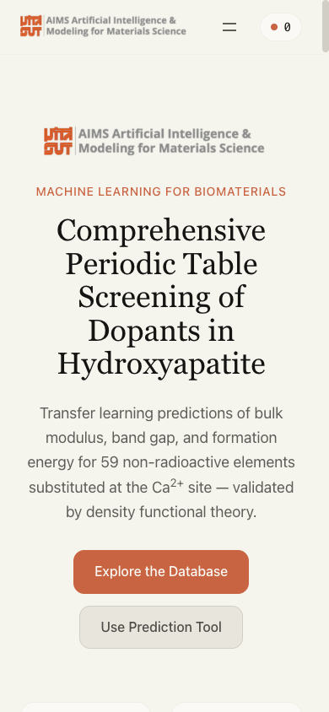
รูปที่ 12 การแสดงผลบนหน้าจอขนาด 390 × 844 พิกเซล

7. ระบบติดตามจำนวนผู้เข้าชม
ฐานข้อมูลติดตั้งระบบเก็บสถิติการเข้าใช้งานด้วยบริการ GoatCounter ซึ่งเป็นระบบที่ไม่ใช้คุกกี้ และไม่เก็บข้อมูลส่วนบุคคลของผู้เข้าชม จำนวนผู้เข้าชมสะสมแสดงที่มุมขวาบนของทุกหน้า และรายงานสถิติโดยละเอียดเปิดให้เข้าถึงแบบสาธารณะที่ https://hap-dopant-db.goatcounter.com
ข้อมูลที่ระบบจัดเก็บและใช้เป็นหลักฐานการใช้ประโยชน์ ได้แก่ จำนวนการเข้าชมรายวัน/รายสัปดาห์/รายเดือน หน้าที่ถูกเข้าชม แหล่งอ้างอิงที่นำผู้ใช้เข้าสู่เว็บไซต์ (referrer) ประเทศของผู้เข้าชม เบราว์เซอร์ และระบบปฏิบัติการ
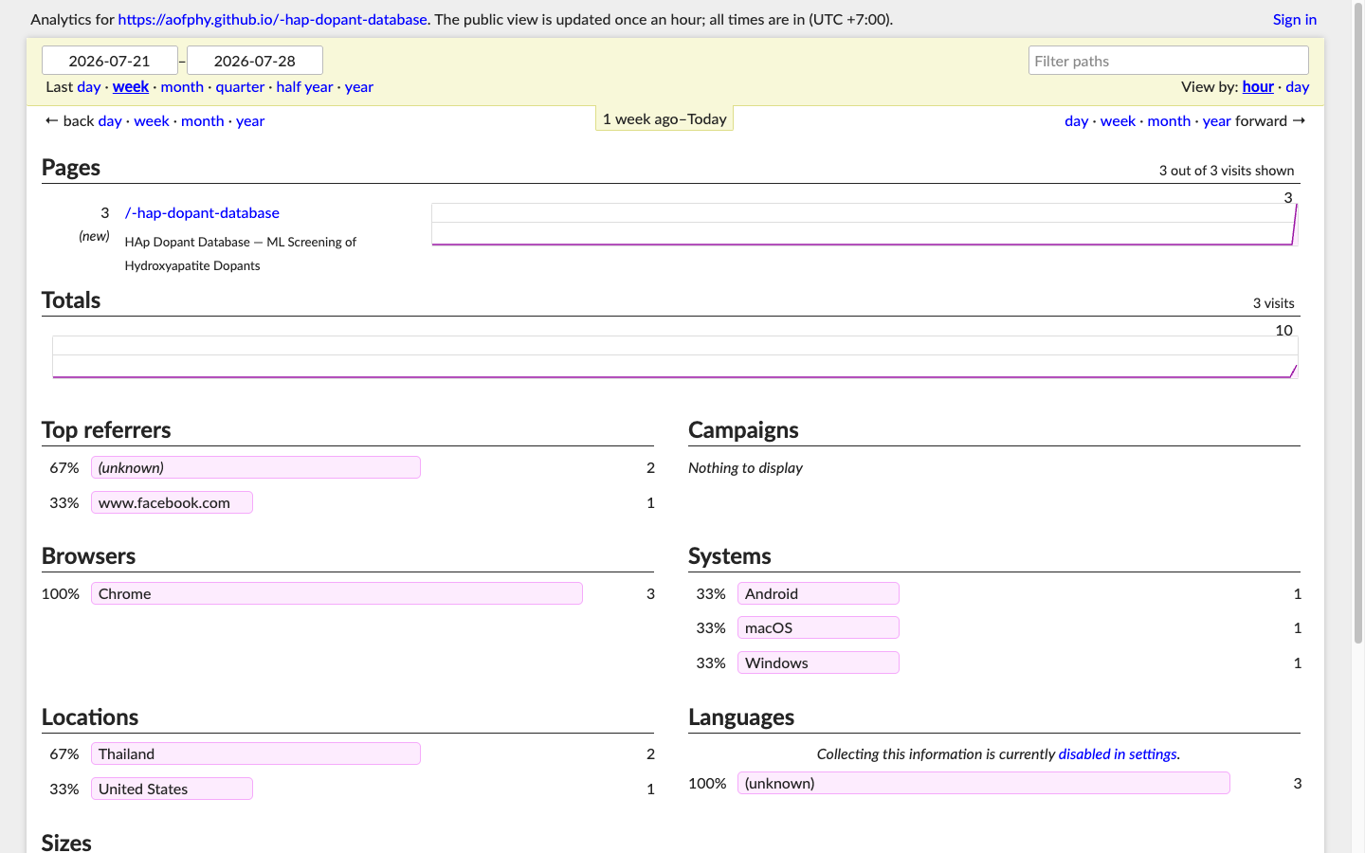
รูปที่ 13 ตัวอย่างรายงานสถิติผู้เข้าชมแบบสาธารณะ แสดงจำนวนการเข้าชม แหล่งอ้างอิง ประเทศของผู้เข้าชม เบราว์เซอร์ และระบบปฏิบัติการ

8. ระดับความสำเร็จของการพัฒนาฐานข้อมูล
ตัวชี้วัด | ผลการดำเนินงาน
ความครบถ้วนของข้อมูล | ครบ 59 ธาตุที่ไม่มีกัมมันตภาพรังสี พร้อมสมบัติ 3 ประเภทต่อธาตุ
การตรวจสอบความถูกต้อง | ตรวจสอบด้วย DFT 20 สารเจือ (58 โครงสร้าง) ค่า MAE ของพารามิเตอร์แลตทิซ 0.009 Å
ความแม่นยำของแบบจำลอง | R² = 0.954 (bulk modulus), 0.833 (band gap), 0.951 (formation energy)
การเผยแพร่ | เผยแพร่ออนไลน์แบบเปิดสาธารณะ เข้าถึงได้ตลอด 24 ชั่วโมง
ความสามารถเชิงโต้ตอบ | ค้นหา กรอง เรียงลำดับ และทำนายสมบัติแบบโต้ตอบ 3 โหมด
การติดตามการใช้ประโยชน์ | ติดตั้งระบบเก็บสถิติผู้เข้าชมพร้อมรายงานสาธารณะ
ความโปร่งใสของข้อมูล | เปิดเผยซอร์สโค้ดและชุดข้อมูลผ่าน GitHub

9. การอ้างอิง
ผู้ที่นำข้อมูลจากฐานข้อมูลนี้ไปใช้ประโยชน์ ขอความอนุเคราะห์อ้างอิงผลงานต้นทาง
“Machine-learning screening of cationic dopants in hydroxyapatite: Transfer learning predictions validated by density functional theory.” Physical Review Materials (2025).

10. ภาคผนวก — ข้อมูลทางเทคนิค
รายการ | รายละเอียด
เทคโนโลยีส่วนหน้า | React 19 + TypeScript + Vite + Tailwind CSS
ไลบรารีสร้างกราฟ | Recharts
การให้บริการ (hosting) | GitHub Pages พร้อมการ deploy อัตโนมัติผ่าน GitHub Actions
สถาปัตยกรรม | เว็บแบบสถิต (static site) ไม่มีเซิร์ฟเวอร์ฐานข้อมูลเบื้องหลัง ข้อมูลฝังอยู่ในตัวเว็บ
ระบบสถิติผู้เข้าชม | GoatCounter (ไม่ใช้คุกกี้ สอดคล้องกับหลักการคุ้มครองข้อมูลส่วนบุคคล)
การบำรุงรักษา | ปรับปรุงข้อมูลโดยแก้ไขชุดข้อมูลในซอร์สโค้ดและ deploy ใหม่อัตโนมัติ

